深 圳 大 学

实 验 报 告

课程名称： 数据库系统

实验序号： 实验1

实验名称： SQL的DDL语言和单表查询

学 号： 2022152021

姓 名： 王培鸿

实验完成日期： 2024年 9 月 24 日

一、实验目的：
- 了解DBMS系统的功能、软件组成；
2、掌握利用SQL语句定义、和简单操纵数据库的方法。

二、实验要求：
1、在课外安装相关软件并浏览软件自带的帮助文件和功能菜单，了解DBMS的功能、结构；
2、创建一个有两个关系表的数据库；（建议采用ORACLE ISQLPLUS）
3、数据库、关系表定义；
4、学习定义关系表的约束(主键、外键、自定义)；
5、了解SQL的数据定义功能；
6、了解SQL的操纵基本功能；
8、了解视图的概念；

三、实验设备：
计算机、数据库管理系统如DB2，Oracle 等软件。

四、实验内容

1、使用SQL DDL语句建立关系数据库模式，并用DML数据如下；
EMPNO | ENAME | JOB | MGR | HIREDATE | SAL | COMM | DEPTNO
7369 | SMITH | CLERK | 7902 | 17-Dec-90 | 13750 |  | 20
7499 | ALLEN | SALESMAN | 7698 | 20-FEB-89 | 19000 | 6400 | 30
7521 | WARD | SALESMAN | 7698 | 22-FEB-93 | 18500 | 4250 | 30
7566 | JONES | MANAGER | 7839 | 02-APR-89 | 26850 |  | 20
7654 | MARTIN | SALESMAN | 7698 | 28-SEP-97 | 15675 | 3500 | 30
7698 | BLAKE | MANAGER | 7839 | 01-MAY-90 | 24000 |  | 30
7782 | CLARK | MANAGER | 7839 | 09-JUN-88 | 27500 |  | 10
7788 | SCOTT | ANALYST | 7566 | 19-APR-87 | 19500 |  | 20
7839 | KING | PRESIDENT |  | 17-NOV-83 | 82500 |  | 10
7844 | TURNER | SALESMAN | 7698 | 08-SEP-92 | 18500 | 6250 | 30
7876 | ADAMS | CLERK | 7788 | 23-MAY-96 | 11900 |  | 20
7900 | JAMES | CLERK | 7698 | 03-DEC-95 | 12500 |  | 30
7902 | FORD | ANALYST | 7566 | 03-DEC-91 | 21500 |  | 20
7934 | MILLER | CLERK | 7782 | 23-JAN-95 | 13250 |  | 10
3258 | GREEN | SALESMAN | 4422 | 24-Jul-95 | 18500 | 2750 | 50
4422 | STEVENS | MANAGER | 7839 | 14-Jan-94 | 24750 |  | 50
6548 | BARNES | CLERK | 4422 | 16-Jan-95 | 11950 |  | 50

DEPT+(学生自己的学号):
DEPTNO | DNAME | LOC
10 | ACCOUNTING | LONDON
20 | RESEARCH | PRESTON
30 | SALES | LIVERPOOL
40 | OPERATIONS | STAFFORD
50 | MARKETING | LUTON

以下为学生实验填写部分：
- 参考课件约束方式，创建emp和dept的DDL语句 （要有语句和运行结果截屏）
- 首先通过create命令创建dept2022152021表格。
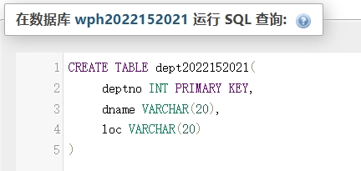
创建结果如下图所示。
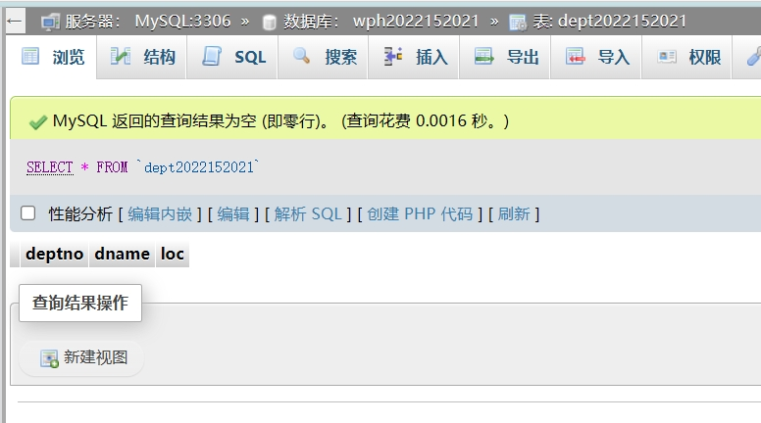
- 再创建emp2022152021的表格。

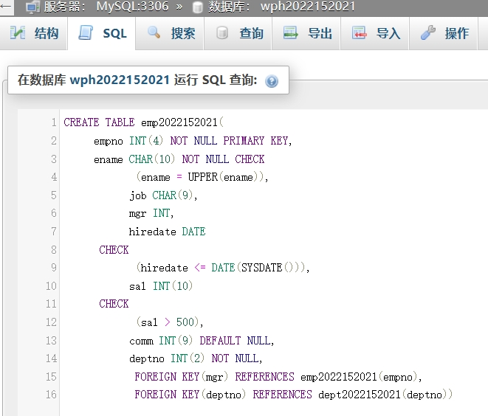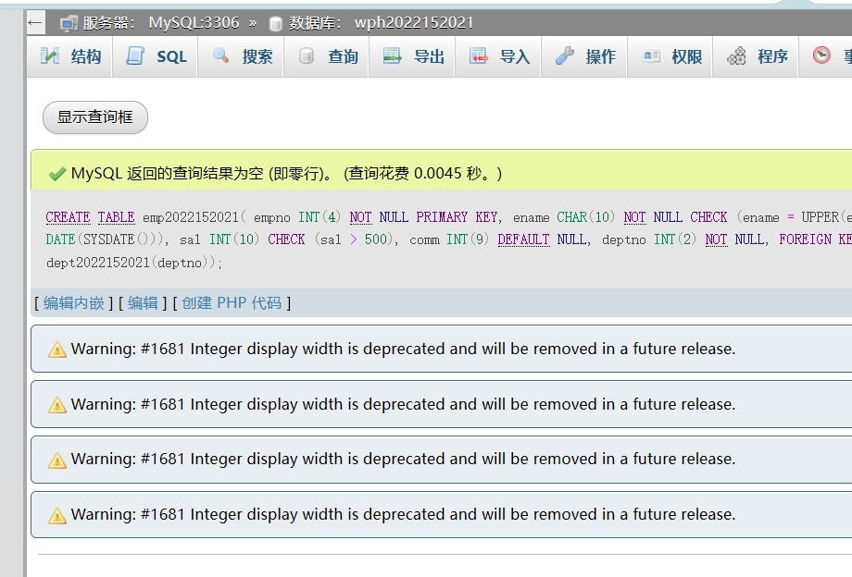

- 插入emp和dept数据的DML语句 （要有语句和运行结果截屏）
- 向dept2022152021插入数据的语句如下图所示。
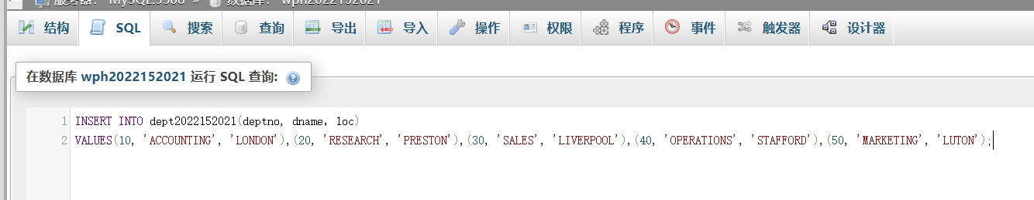
- 插入结果如下图所示。

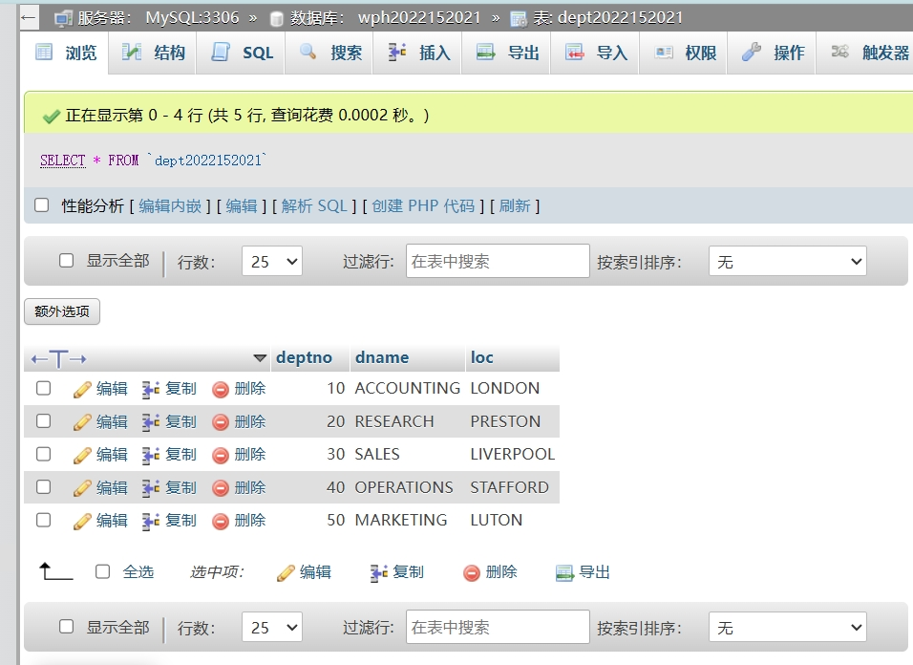
- 向emp2022152021插入数据的语句如下图所示。
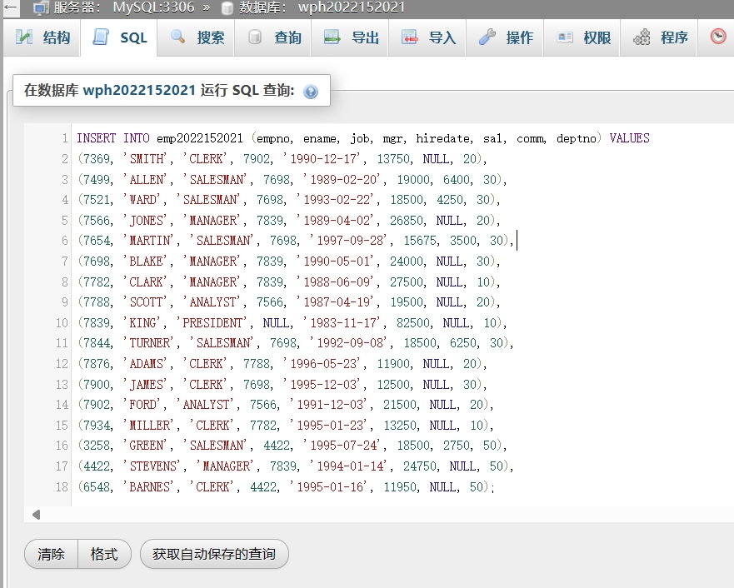

- 插入结果如下图所示。
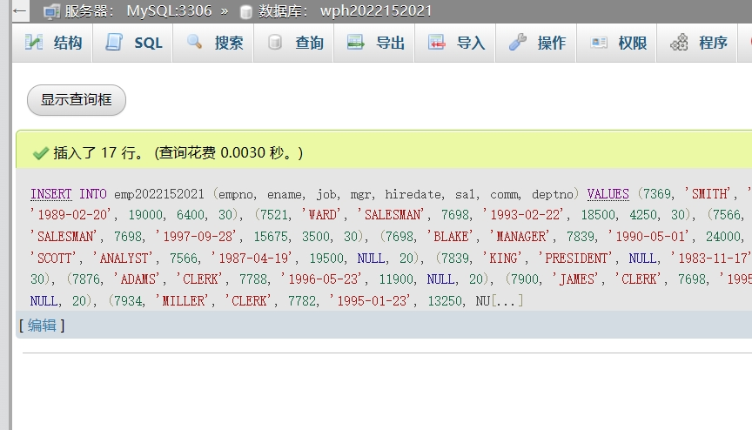
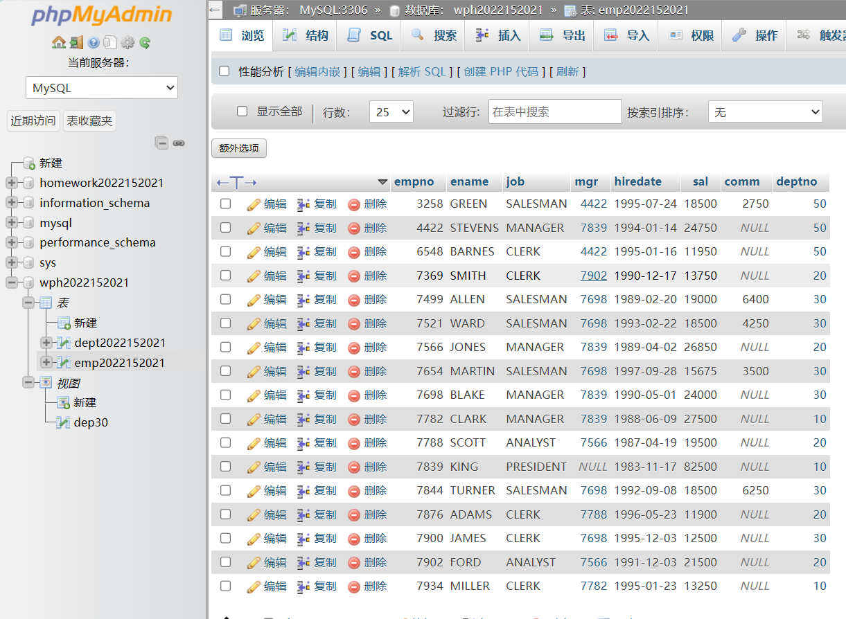
- 外键约束的建立
将dept2022152021和emp2022152021的引擎修改为：InnoDB。
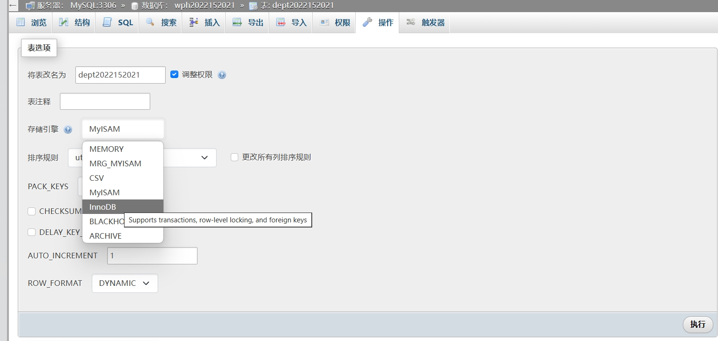
通过以下指令为emp2022152021的字段添加外键约束。
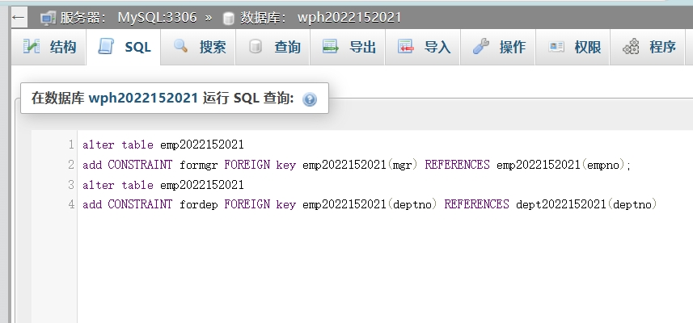
外键约束结果如下图所示。
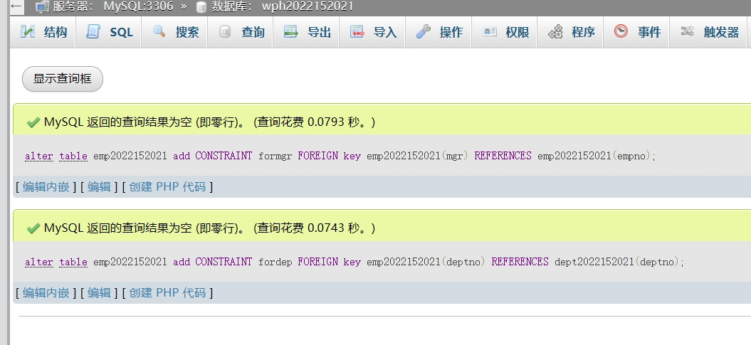
Deptno的外键约束添加成功如下图所示。
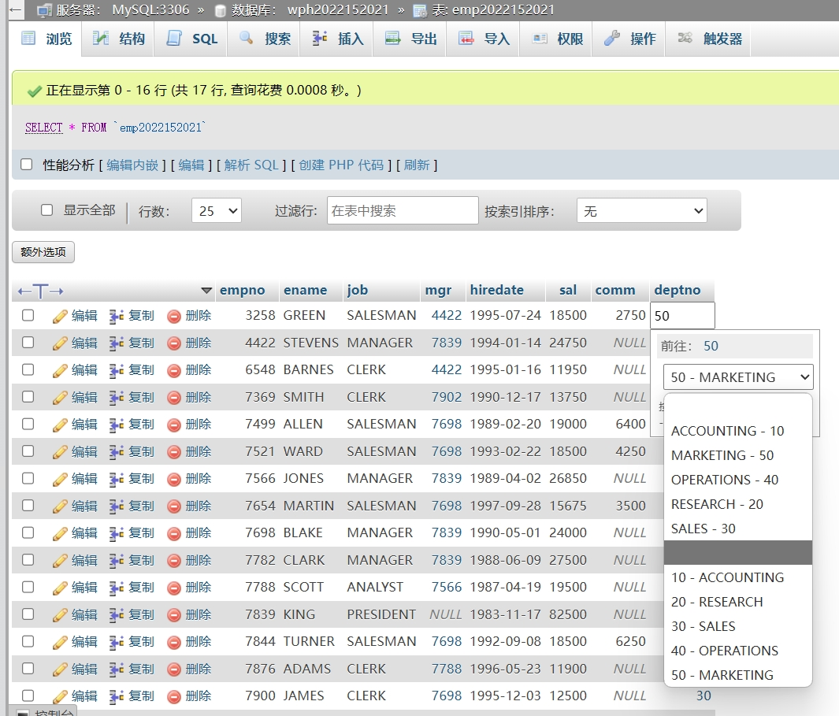
mgr的外键约束添加成功如下图所示。

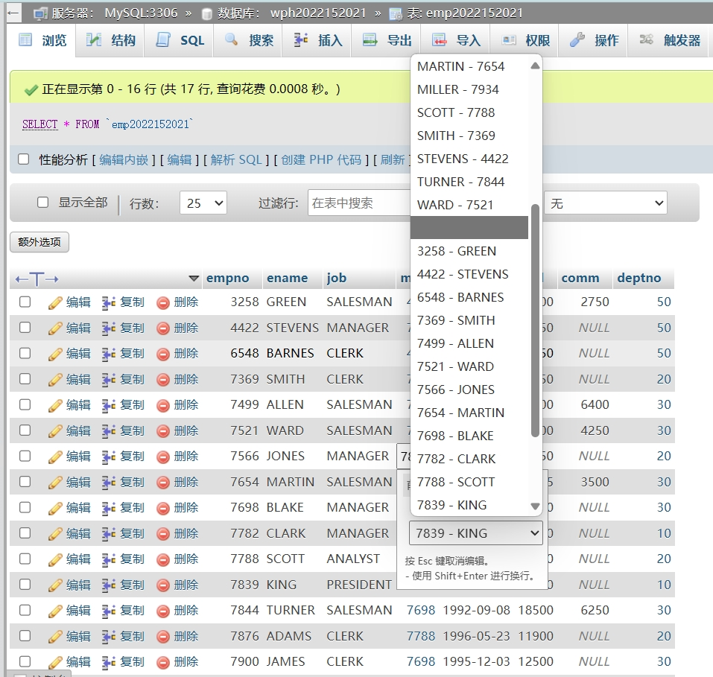

3．老师实验课上选取单表查询的难度较高的题目（要有题目语句和运行结果截屏）
1.13：Find all the employees whose last names end with S
输入以下语句。
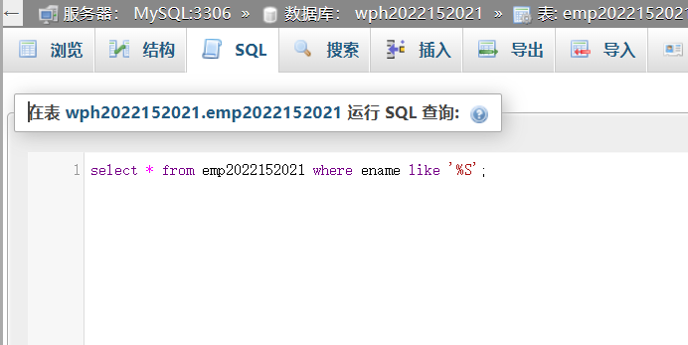
运行结果如下图所示。
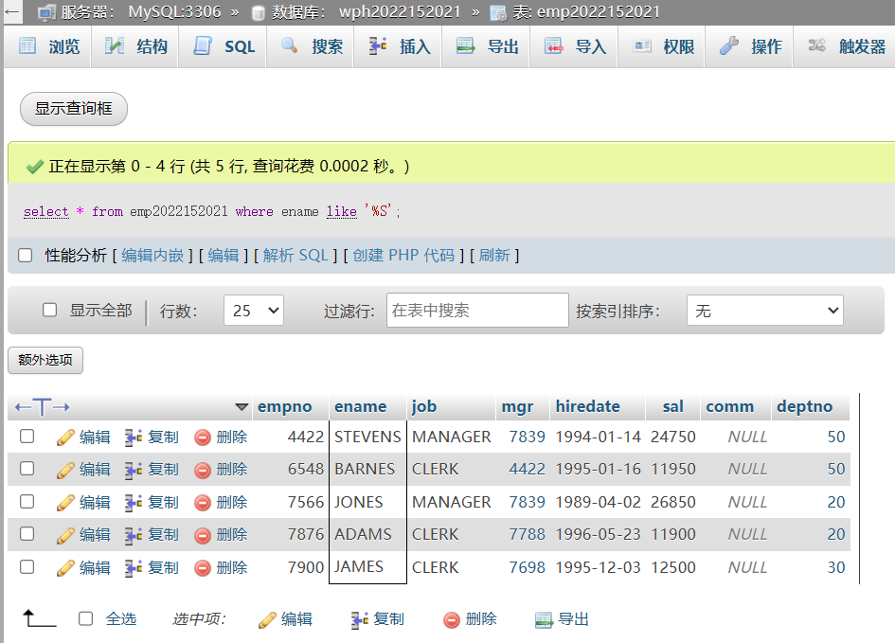

7.9：Create a view for use by personnel in department 30 showing employee name, number, job and hiredate
输入以下语句。
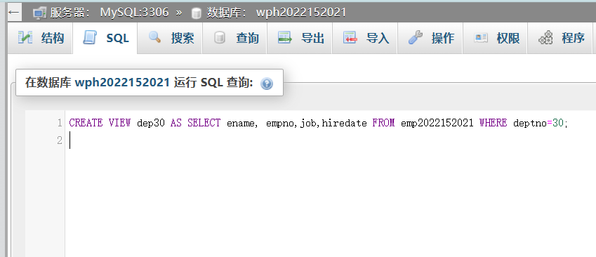
运行结果如下图所示。
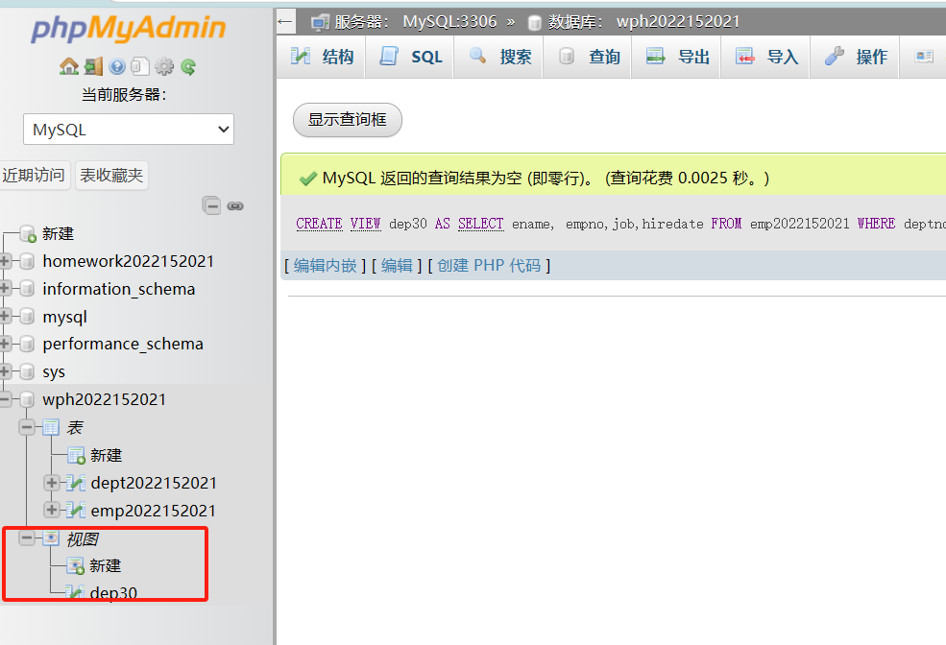
视图中的内容如下图所示。
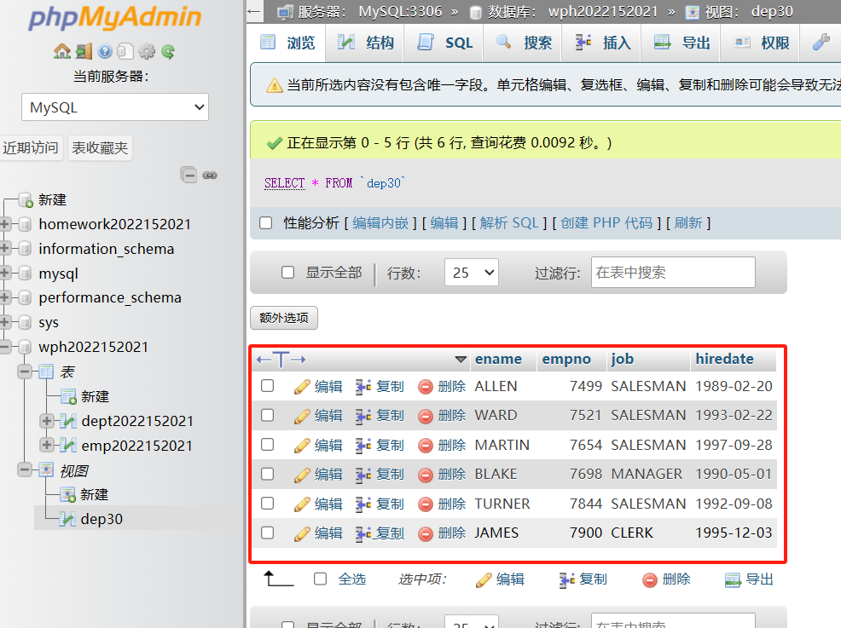

5.4 List the average annual salary for all job groups having more than 2 employees in the group.
输入以下语句。
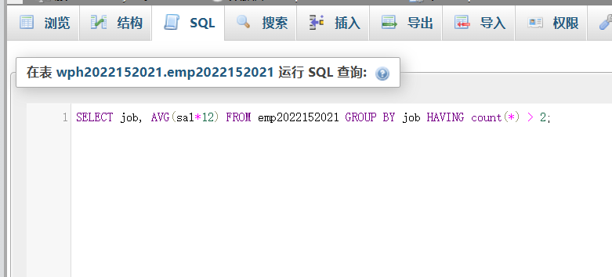
运行结果如下图所示。
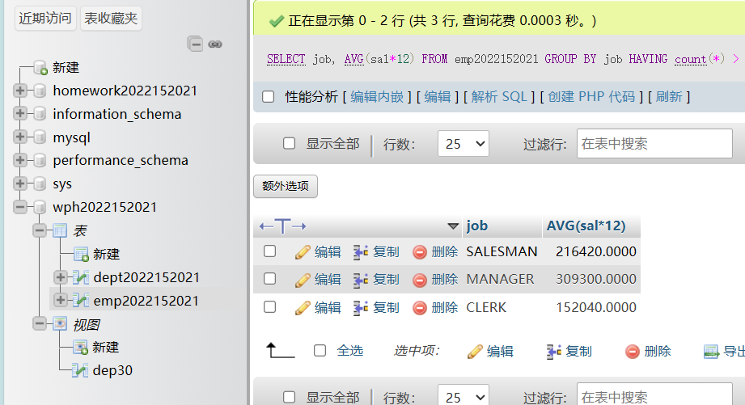

5.5 Find all departments with an average commission greater than 25% of average salary.
输入以下语句。
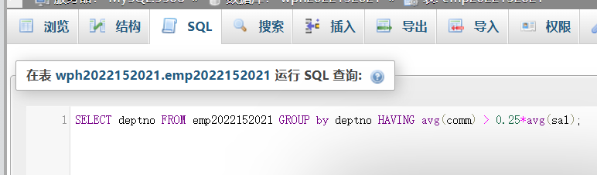
运行结果如下图所示。
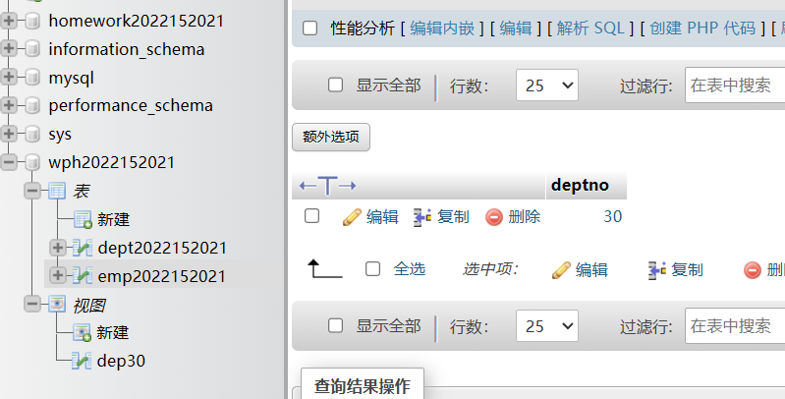

5.6 Find each department's average annual salary for all its employees except the managers and the president.
输入以下语句。
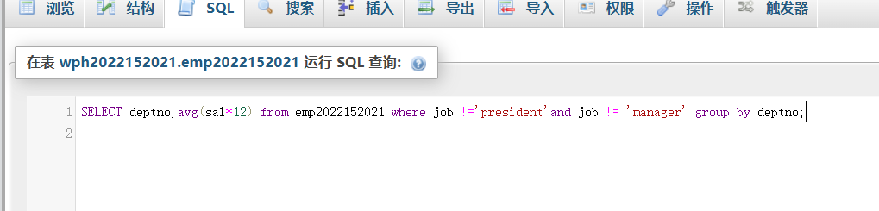
运行结果如下图所示。
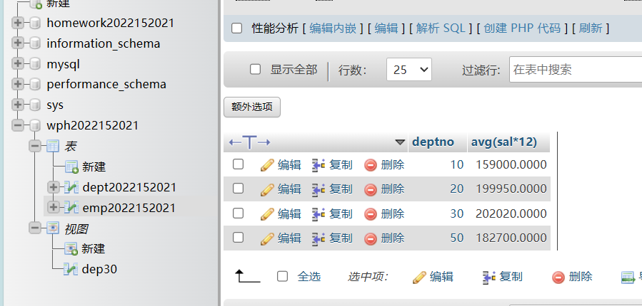

3.8 Compute the daily and hourly salary for employees in department 30, round to the nearest penny. Assume there are 22 working days in a month and 8 working hours in a day.
输入以下语句。
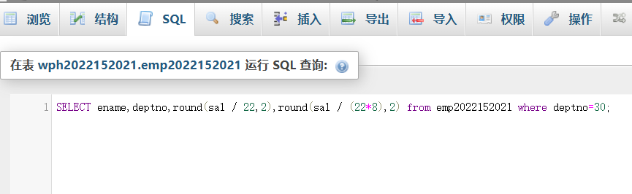
运行结果如下图所示。
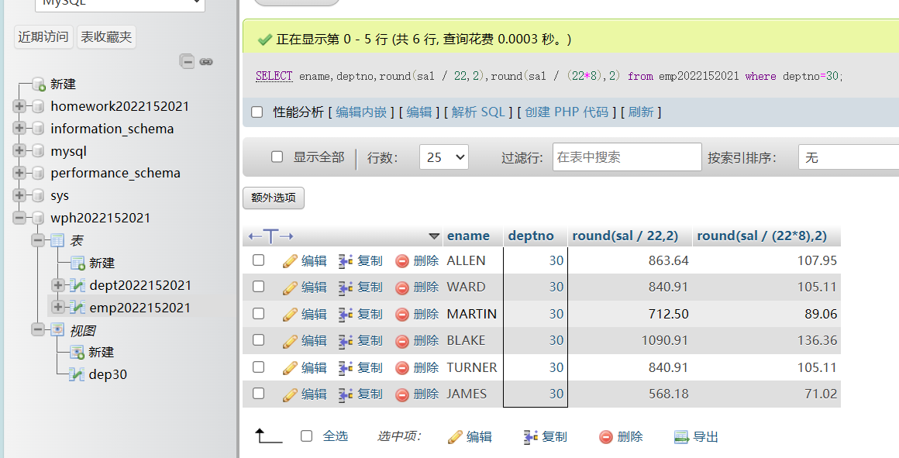

五.实验心得
- 创建视图可以为不同用户限制不同的数据查看权限。

- 通过group和having约束按需查看具有具体约束的数据。

- 要想添加外键约束，首先表的引擎改为InnoDB.

六.诚信承诺
本人郑重承诺在SQL实验的实施的过程中不发生任何不诚信现象，一切不诚信所导致的后果均由本人承担。

签名（手签，不得打印）：


指导教师批阅意见：

成绩评定：

指导教师签字：
年 月 日

备注：

